Modalità di attivazione dei servizi di Help Desk
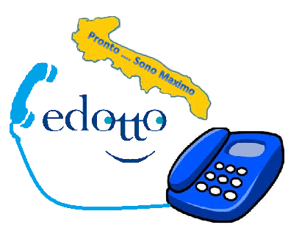 | Livelli di Help Desk  Il servizio di Help Desk aziendale – denominato Help Desk di livello 0 (zero) – è organizzato e messo a disposizione direttamente da ciascuna Azienda Sanitaria ed Ente del SSR per i propri utenti / operatori.  Il servizio di Help Desk di Livello 1 relativo al sistema Edotto è messo a disposizione dalla Regione Puglia mediante il fornitore del sistema Edotto. Esso è organizzato mediante Centri Servizi dislocati su tutto il territorio regionale. Gli utenti del sistema Edotto possono rivolgersi direttamente a questo servizio di Help Desk, e non solo all’Help Desk di livello 0, qualora siano già certi che la “domanda / richiesta / problema” da formulare sia relativa al sistema Edotto. Si deve porre attenzione al fatto che evidenti impossibilità di collegamento al sistema o problemi connessi al funzionamento delle postazioni di lavoro devono essere sempre segnalati all’Help Desk di livello 0 (aziendale), che ha il compito di accertare che la fonte dell’anomalia non dipenda principalmente da componenti hardware e software di competenza dell’Azienda Sanitaria.  L’Help Desk di Livello 1 di Edotto può attivare, se necessario, direttamente un livello 2 e livello 3: si tratta dei livelli specialistici forniti da Edotto; sono attivabili unicamente dal livello 1.  Il servizio di Help Desk Edotto garantisce, quindi:  - la presa in carico delle richieste provenienti dai servizi di Help Desk aziendali (livello 0) relative al funzionamento del sistema Edotto non dipendenti da problemi di rete o delle postazioni di lavoro;  - la soluzione di malfunzionamenti delle aree applicative Edotto, coinvolgendo anche i livelli di assistenza di livello ulteriormente specializzato di Edotto (help desk livello 2 e livello 3) a seconda delle criticità manifestate dall’utente;  - l’assistenza telefonica per il migliore, efficace e corretto utilizzo del sistema Edotto;  - la registrazione di eventuali richieste di modifica, miglioramento o evoluzione delle funzionalità del sistema Edotto;  - l’assistenza per le esigenze correlate all’addestramento Edotto;  - l’assistenza per le esigenze correlate al rilascio delle credenziali di accesso Edotto  Ogni segnalazione relativa ad esigenze, anomalie, disservizi deve essere inoltrata dagli utenti esclusivamente ai Centri Servizi Edotto, con le modalità indicate nel seguito del presente documento. Ciò risulta necessario, in quanto ogni segnalazione viene registrata nel sistema di trouble ticketing e presa in carico dal fornitore Edotto affinché sia risolta con il rispetto dei livelli di servizio e degli standard organizzativi e di qualità contrattualizzati.  In generale gli utenti del sistema Edotto possono, avere necessità di:  - porre “domande” in relazione all’uso del software;  - formulare “richieste” di miglioramento o di nuove funzionalità del software per servizi erogati;  - segnalare “problemi” relativi all’uso sia del software applicativo sia della infrastruttura tecnologica.  Per tutte queste categorie di necessità l’utente si deve rivolgere come già evidenziato in precedenza, sempre al Servizio di Assistenza Tecnica ed Applicativa mediante una Richiesta di Servizio (RdS). La RdS di fatto si traduce in una “pratica” che viene istruita nel momento in cui l’utente contatta il servizio e che segue uno specifico iter fino alla chiusura.  Tutto l’iter è governato da un sistema di trouble ticketing denominato Tivoli Maximo.  Attivazione del Servizio  Una RdS può essere formulata ai Centri Servizi Edotto (CS), dagli utenti di Edotto, utilizzando vari canali:  - interazione personale  - telefono  - fax  - e-mail.  Il canale telefonico è disponibile solo negli orari di servizio presidiato, al di fuori di questi orari è attivo un servizio di segreteria telefonica.  Nel caso in cui la RdS pervenga mediante interazione personale o a mezzo telefono, può accadere che la stessa abbia risoluzione immediata, in quanto il servizio di Help Desk di Livello 1 può soddisfarla in tempo reale.  Nel caso in cui la richiesta pervenga a mezzo fax, e-mail o segreteria telefonica, il Servizio di Help Desk di Livello 1 prenderà in carico la RdS nel giro della successiva ora lavorativa.  L’Help Desk Edotto potrebbe contattare l’utente finale per richiedere ulteriori elementi informativi, da utilizzarsi per la registrazione e la classificazione della RdS.
punti di forza
La Regione ha avviato un processo di unificazione ed omogeneizzazione dei modelli organizzativi di governo delle infrastrutture e dei sistemi informativi sia a livello regionale sia a livello delle singole realtà aziendali.

Tale modello organizzativo di Sanità Elettronica è in fase di adozione da parte delle singole Aziende Sanitarie Locali, Aziende Ospedaliero-Universitarie, IRCCS pubblici. Esso si pone in evoluzione rispetto agli attuali servizi di assistenza ed ha l’obiettivo di mettere a punto strutture ed organizzazioni in grado di far fronte alle richieste delle varie tipologie di utenza ed alle problematiche generate dalle nuove tecnologie e dalle nuove tipologie di servizi.

A tal fine, si prevede che l’utente del sistema informativo abbia a disposizione un servizio di primo contatto, attivabile in maniera multi-canale (telefono, fax, e-mail), il quale si deve interfacciare con le diverse tipologie di servizi di assistenza disponibili.

Questo punto di contatto è denominato anche Help Desk di livello 0 (zero) e rappresenta il punto di primo contatto per l’utenza di tutti i sistemi informativi organizzati ed erogati da ciascuna Azienda Sanitaria e dalla Regione.

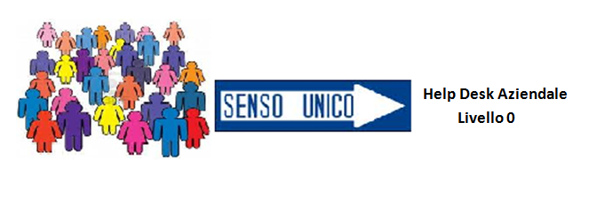
Destinatari
I Servizi di Assistenza Tecnica ed Applicativa sono rivolti a tutti gli utenti del sistema Edotto, ossia a coloro che sono in possesso delle credenziali d’uso del sistema.

Le credenziali di accesso al sistema Edotto vengono rilasciate agli utenti che abbiano partecipato a specifici corsi in aula oppure online (WBT - Web Based Training), relativi all'area Edotto per la quale è previsto l’accesso dell’utente, previa autorizzazione del Responsabile Interno del Progetto Edotto (RIP Edotto).

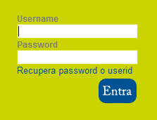

Non è necessaria alcuna richiesta da parte dell'utente per il rilascio di credenziali, poiché la partecipazione ai corsi attiva automaticamente la procedura di rilascio delle credenziali.

Attribuzione del Ticket
Nel momento in cui la RdS viene registrata nel sistema Tivoli Maximo viene automaticamente inviata all’utente una e-mail contenente un numero di riferimento denominato ticket.

Il numero di ticket è utile ai fini del tracciamento della RdS in tutte le sue fasi. Nel caso in cui la RdS viene formulata direttamente all’operatore di Help Desk questi comunica all’utente il numero di ticket in tempo reale.

Una e-mail di notifica all’utente viene generata automaticamente dal sistema Tivoli Maximo anche al momento della chiusura della RdS.

